**РАБОТА**  5.

1. Саше, Маше, Тане, Ване купили по воздушному шарику. Машин шарик не самый маленький, но меньше, чем у Саши и Вани. Сашин шарик не меньше, чем Ванин. У кого какой шарик?
2. 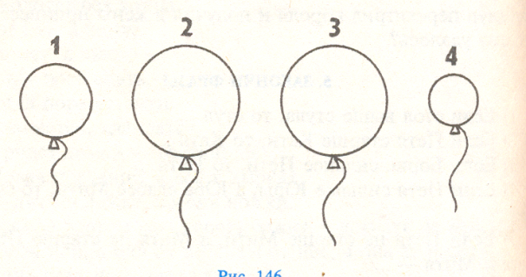Вычисли количество кубиков в постройке рациональным способом.

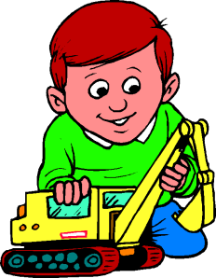

1. Дима поставил 6 машинок в колонну. Какой длины получилась колонна, если длина каждой машины 10 см, а дистанция между машинами 2 см.

J:\КАРТИНКИ  ВСЕ\3 ТЕМЫ  ДЕТИ  ДОМ\ОГОНЬ КАМИН ДРОВА\Копия H03483.WMFJ:\КАРТИНКИ  ВСЕ\3 ТЕМЫ  ДЕТИ  ДОМ\ОГОНЬ КАМИН ДРОВА\Копия H03483.WMFJ:\КАРТИНКИ  ВСЕ\3 ТЕМЫ  ДЕТИ  ДОМ\ОГОНЬ КАМИН ДРОВА\Копия H03483.WMF

1. На столе лежат три спички. Не прибавляя ни одной спички, и не ломая их, сделать четыре.

**РАБОТА 6**

1. Можно ли нарисовать два круга и три точки так, чтобы в каждом круге было ровно две точки.

1. Вычисли количество кубиков в постройке рациональным

способом.

1. Раскрась квадраты так, чтобы синих было на 2 больше, чем зелёных.
2. За квадратный столик могут сесть одновременно четверо детей – по одному с каждой стороны. Для праздника составили в ряд 7 таких столиков. Сколько детей сядут за праздничный стол?